**ROTEIRO PARA ACESSO AO RESULTADO DA AVALIAÇÃO E ENVIO DE PEDIDO DE RECONSIDERAÇÃO - APCN**

Os resultados de avaliação de propostas de cursos novos (APCN) estão disponíveis na Plataforma Sucupira, por meio do portal público, menu “Solicitações” – “Minhas Propostas”.

# ACESSO:

1. O coordenador da proposta deve acessar a Plataforma Sucupira em <https://sucupira.capes.gov.br/>
2. Acessar –> Solicitações –> Minhas Propostas e realizar o acesso por meio de CPF e senha originalmente recebida quando da submissão da proposta. Caso tenha esquecido, clicar no link para recuperá-la.

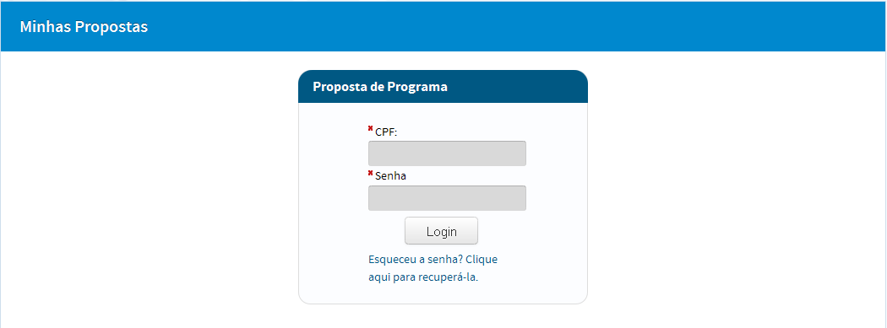

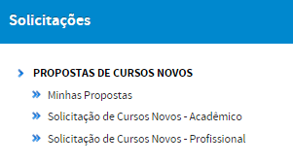

1. Acessar a aba resultados. Serão exibidos os programas que coordena. Para visualizar a ficha, basta clicar em ou no relatório em .

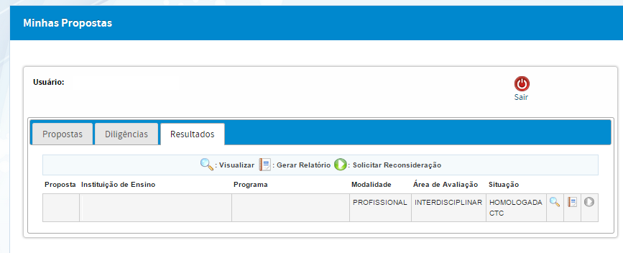

# PEDIDOS DE RECONSIDERAÇÃO:

São facultados pedidos de reconsideração. Para tal, o envio de “Pedido de Reconsideração de Resultado da Avaliação de Proposta de Curso Novo (APCN)” deverá necessária e obrigatoriamente atender às seguintes orientações:

1. O PRAZO para o encaminhamento do pedido será de **30** (trinta) dias a contar da data de divulgação dos resultados da decisão do Conselho Técnico-Científico da Educação Superior (CTC-ES) na página da Capes. Na ocasião, serão liberadas as fichas de recomendação das propostas avaliadas na **170ª Reunião**, realizada no período **de 27 a 31 de março de 2017**. Este prazo encerrar-se-á em **10 de maio de 2017**.
2. Os pedidos de reconsideração **devem ser homologados pela pró-reitoria ou unidade equivalente**.
3. O calendário de reconsideração será, então, o seguinte:

**10/04/2017** - Publicação dos resultados de APCN, referentes à 170ª reunião do CTC-ES e início do prazo para pedido de reconsideração pelo coordenador da proposta.

**10/05/2017** - Fim do prazo para envio dos pedidos de reconsideração à CAPES (incluindo o pedido pelo coordenador e a homologação pela pró-reitoria).

1. Operacionalmente, o envio do pedido deve ter o seguinte procedimento:
2. Para incluir o pedido de reconsideração, clicar em . Será exibida uma tela em que deverá ser incluída a justificativa do pedido.
3. As instruções encontram-se no art. 12 da Portaria CAPES nº 91/2015 e poderão ser acessadas no endereço:

<http://www.capes.gov.br/avaliacao/sobre-a-avaliacao/legislacao-especifica>

**ATENÇÃO! O pedido de reconsideração só será analisado se homologado pela Pró-reitoria.**